LAPORAN KERJA PRAKTIK

PENGARUH MOTIVASI DAN LINGKUNGAN KERJA TERHADAP KINARJA KARYAWAN PADA PT KAWASAN INDUSTRI GRESIK

Disusun Oleh :
GALAZAVANNAH BREVIROSTRISA 1011810033

PROGRAM STUDI MANAJEMEN
UNIVERSITAS INTERNASIONAL SEMEN INDONESIA
GRESIK 2021

LAPORAN KERJA PRAKTIK

“PENGARUH MOTIVASI DAN LINGKUNGAN KERJA TERHADAP KINARJA KARYAWAN PADA PT KAWASAN INDUSTRI GRESIK”

Oleh :
Galazavannah Brevirostrisa (1011810033)

DOSEN PEMBIMBING :
Aditya Narendra Wardhana, S.T., M.SM.
NIP : 7913171

Program Studi Manajemen Universitas Internasional Semen Indonesia
Gresik

LEMBAR PENGESAHAN LAPORAN KERJA PRAKTIK

“PENGARUH MOTIVASI DAN LINGKUNGAN KERJA TERHADAP KINARJA KARYAWAN PADA PT KAWASAN INDUSTRI GRESIK”
(Periode : 15 September 2021 s.d 15 Oktober 2021)

Disusun oleh :
Galazavannah Brevirostrisa (1011810033)

Mengetahui,
Ketua Prodi Manajemen UISI
Menyetujui, Dosen Pembimbing

Aditya Narendra Wardhana, S.T., M.SM. NIDN. 7913171
Aditya Narendra Wardhana, S.T,. M.SM.
NIDN. 7913171

Gresik, 18 November 2021

PT. Kawasan Industri Gresik

Menyetujui, Pembimbing Lapangan
(Kristanto Dirga Erlangga Putro, S.H.)
(Angga Adiperdana, S.T., M.ST. )
Mengetahui,
Pimpinan PT. Kawasan Industri Gresik

KATA PENGANTAR

Puji dan syukur kami panjatkan kepada Tuhan Yang Maha Esa karena atas izin, rahmat dan karunia-Nya penulis dapat menyelesaikan laporan kuliah praktik ini dengan baik. Laporan Kuliah Praktik dengan judul “PENGARUH MOTIVASI DAN LINGKUNGAN KERJA TERHADAP KINARJA KARYAWAN PADA PT KAWASAN INDUSTRI GRESIK” ini disusun dengan tujuan untuk memenuhi salah satu akademik dalam menyelesaikan pendidikan Program Studi Manajemen Rumpun Ekonomi Bisnis di Universitas Internasional Semen Indonesia. Penulis juga mengucapkan terima kasih kepada pihak-pihak yang telah banyak membantu penulis baik berupa dukungan, do’a, dan bantuan dalam mengerjakan laporan kuliah praktik ini. Dan dalam kesempatan ini, penulis ingin menyampaikan ucapan terima kasih kepada :
- Bapak Angga Adiperdana, S.T,. M.ST., selaku Pimpinan PT. Kawasan Industri Gresik
- Seluruh Tim Head Office dan seluruh karyawan PT. Kawasan Industri Gresik, yang sudah menerima kedatangan penulis dengan baik dan ramah selama penulis melakukan Kerja Praktik di PT.Kawasan Industri Gresik
- Bapak Aditya Narendra Wardhana, S.T., M.SM., selaku Kepala Program Studi Manajemen Universitas Internasional Semen Indonesia serta selaku Dosen Pembimbing penulis.
Laporan kuliah praktik ini telah disusun dengan sebaik-baiknya oleh penulis. Namun, penulis menyadari adanya kekurangan dalam penulisan ini, oleh karena itu kritik dan saran yang sifatnya membangun sangat penulis harapkan. Demikan laporan ini dibuat dan penulis berharap laporan ini dapat memberikan manfaat dan acuan di masa mendatang.
Gresik, 20 Oktober 2021

Penulis

DAFTAR ISI

HALAMAN JUDUL
LAPORAN KERJA PRAKTIK i
LEMBAR PENGESAHAN LAPORAN KERJA PRAKTIK iii
KATA PENGANTAR iv
DAFTAR ISI v
DAFTAR GAMBAR vi
DAFTAR TABEL vii
BAB I PENDAHULUAN 1
1.1 Latar Belakang 1
1.2 Tujuan Dan Manfaat 8
1.2.1 Tujuan Kerja Praktik 8
1.2.1.1 Tujuan Umum 8
1.2.1.2 Tujuan Khusus 9
1.2.2 Manfaat 9
1.2.2.1 Bagi Perguruan Tinggi 9
1.2.2.2 Bagi Perusahaan 10
1.2.2.3 Bagi Mahasiswa 10
1.3 Metodologi Penelitian 10
1.4 Waktu dan Tempat Pelaksanaan Kuliah Praktik 11
1.5 Nama Unit Kerja Tempat Pelaksanaan Kuliah Praktik 11
BAB II PROFIL PT. KAWASAN INDUSTRI GRESIK 12
2.1 Sejarah 12
2.2 Visi dan Misi 13
2.3 Lokasi 13
2.4 Struktur Organisasi 14

2.5 Kriteria Jenis Industri atau Pabrik yang Boleh Berlokasi
Dan Beroperasi di Kawasan Industri Gresik 14
2.5.1 Industri Aneka Kimia 14
2.5.2 Industri Barang Ringan dan Metal Lainnya (Aluminium, dan lain-lain) 15
2.5.3 Aneka Industri 15
BAB III TINJAUAN PUSTAKA 16
3.1 Pengertian Kawasan Industri 16
3.2 Jenis-jenis Kawasan Industri 16
3.2.1 Industri Dasar 16
3.2.2 Industri Kecil 17
3.2.3 Industri Hilir 17
3.2.4 Berdasarkan Jumlah Tenaga Kerja yang Digunakan 17
3.3 Tujuan Pembangunan Kawasan Industri 17
3.3.1 Dampak Pembangunan Kawasan Industri 17
BAB IV PEMBAHASAN 18
4.1 Struktur Organisasi Unit Kerja 18
4.2 Tugas Unit Kerja 18
4.2.1 Ciri-ciri Struktur Organisasi Garis atau Lini 18
4.2.2 Kelebihan Struktur Organisasi Garis atau Lini 19
4.2.3 Kelemahan Struktur Organisasi Garis atau Lini 19
4.2.4 Penjelasan Tugas Setiap Bagian dari
Struktur Organisasi Garis atau Lini 19
4.3 Penjelasan Singkat Tugas Unit Kerja 24
4.3.1 Sumber Daya Manusia dan Hukum 24
4.3.2 Tenant PT. Kawasan Industri Gresik 25

4.4 Judul Tugas Khusus 26
4.4.1 Tujuan Kerja Praktik 26
4.4.2 Analisis Data dan Pembahasan 26
4.4.2.1 Analisis Data 26
4.4.2.2 Pembahasan 27
4.4.2.3 Kegiatan Kerja Praktik 31
4.5 Jadwal Kerja Praktik 31
BAB V PENUTUP 32
5.1 Kesimpulan 32
5.2 Saran 33
DAFTAR PUSTAKA 34

DAFTAR GAMBAR

Gambar 1 Lokasi PT. Kawasan Industri Gresik 13
Gambar 2 Struktur Organisasi PT. Kawasan Industri Gresik 14
Gambar 3 Struktur Organisasi Unit Kerja 22
Gambar 4 Tenant PT. Kawasan Industri Gresik 28

DAFTAR TABEL

Tabel 1 Jenis Industri Aneka Kimia 14
Tabel 2 Jenis Industri Barang Ringan dan Metal 15
Tabel 3 Jenis Aneka Industri 15
Tabel 4 Jadwal Kerja Praktik 33

BAB I

PENDAHULUAN

Latar Belakang
Kerja praktik merupakan salah satu mata kuliah di perguruan tinggi Universitas Internasional Semen Indonesia yang bertujuan agar mahasiswa mampu belajar dari suatu lingkungan tempat kerja dan mengetahui kondisi tempat kerja yang akan ditekuni sesuai dengan bidang keahlianya.
Kerja praktik dirancang secara cermat untuk menciptakan suatu pengalaman kerja tertentu bagi mahasiswa, yang dilakukan dalam suasana belajar. Mahasiswa perlu melakukan kegiatan pelatihan kerja secara langsung di lembaga yang sesuai dengan program pendidikan yang sedang ditempuh. Agar mahasiswa dapat memecahkan setiap permasalahan yang muncul di dunia kerja yang akan dihadapi. Kerja praktik juga kegiatan bagi mahasiswa yang berlangsung pada dunia kerja dan merupakan bentuk aplikasi pendidikan yang memadukan antara program pendidikan dengan program keahlian yang diperoleh dari dunia kerja sehingga dapat menciptakan tingkat keahlian profesional tertentu pada mahasiswa.Dengan adanya Kerja praktik ini diharapkan mahasiswa dapat mengaplikasikan teori yang didapat dari kegiatan perkuliahan dengan kegiatan langsung di dunia pekerjaan.
Selain motivasi kerja, lingkungan kerja juga termasuk ke dalam faktor-faktor yang memengaruhi kinerja karyawan. Perlu disadari bahwa pengaruh lingkungan kerja terhadap kinerja karyawan sangat erat kaitannya dalam proses pencapaian tujuan perusahaan. Dengan kata lain lingkungan kerja dapat memengaruhi kinerja karyawan. Karyawan akan bekerja dengan produktif atau tidak,akan tergantung pada motivasi, lingkungan kerja dan tekanan-tekanan sosial serta perubahan-perubahan yang terjadi di perusahaan.
PT. Kawasan Industri Gresik adalah perusahaan developer yang khusus menyediakan lahan industri untuk para investor lokal, nasional maupun internasional. Saat ini kami menawarkan beragam fasilitas seperti: lahan industri, pergudangan, bangunan pabrik sesuai standar dan pusat bisnis. Yang berlokasi di Jl. Tri Dharma No.3, Karangturi, Kec. Kebomas, Kabupaten Gresik, Jawa Timur 61121. Berdasarkan uraian di atas kami penulis memilih PT. Kawasan Industri Gresik sebagai tempat untuk melaksanakan kegiatan Praktik Kerja Lapangan (PKL) atau kerja praktik dengan mengambil Judul ”Pengaruh Motivasi dan Lingkungan Kerja Terhadap Kinerja Karyawan PT. Kawasan Industri Gresik". Dan tujuan kami adalah untuk mengamati lebih mendalam mengenai kinerja karyawan PT. Kawasan Industri Gresik.

PT. Kawasan Industri Gresik yang merupakan perusahaan pengembang yang mengkhususkan diri dalam menyediakan lahan industri untuk investor lokal, nasional, dan internasional. PT Kawasan Industri Gresik menawarkan lini bisnis seperti:
- Lahan Industri
Lahan industri siap pakai tetapi juga bangunan pabrik standar, pusat bisnis, serta kafe dan ruang kerja bersama (Working Space).
- Gudang
Gudang yang strategis untuk disewakan, Kawasan Industri Gresik menyediakan gudang yang bisa disewa oleh investor.
- Gudang Logistik
Pergudangan logistik yang merupakan pergudangan terintegrasi yang dapat disewakan kepada investor.
- BPSP
Bangunan pabrik standar, adalah bangunan yang terdiri dari kantor dan bengkel yang dapat disewa dan dibeli oleh investor.
- Properti
Terdapat 50 properti yang disewakan dan dijual kepada investor.

Tujuan dan Manfaat

Tujuan Kerja Praktik
Program kerja praktik di PT. Kawasan Industri Gresik ini memiliki tujuan sebagai berikut:

Tujuan Umum
        - Memberi kesempatan kepada mahasiswa mendapatkan pengalaman kerja sebelum memasuki lapangan kerja.
        - Mengenal dan mempelajari tentang berbagai permasalahan yang sering terjadi di lapangan kerja.
        - Membandingkan ilmu yang diperoleh diperkuliahan dengan pelaksanaan kerja praktik di perusahaan.

Tujuan Khusus
Secara khusus tujuan kerja praktik di PT. Kawasan Industri Gresik adalah sebagai berikut :
        - Mengetahui bagaimana motivasi kerja karyawan pada PT. Kawasan Industri Gresik
        - Mengetahui bagaimana Lingkungan kerja yang ada di PT. Kawasan Industri Gresik
        - Mengetahui bagaimana kinerja karyawan PT. Kawasan Industri Gresik
        - Untuk mengetahui bagaimana pengaruh motivasi kerja terhadap kinerja karyawan pada PT. Kawasan Industri Gresik
        - Untuk mengetahui bagaimana lingkungan kerja dapat mempengaruhi kinerja karyawan PT. Kawasan Industri Gresik

Manfaat
Manfaat dari pelaksanaan kerja praktik di PT. Kawasan Industri Gresik adalah sebagai berikut :

Bagi Perguruan Tinggi

1. Menjalin kerjasama yang saling menguntungkan antara pihak kampus Universitas Internasional Semen Indonesia dengan perusahaan tempat kerja praktik.

2. Program kerja praktik yang dilakukan oleh mahasiswa dapat menjadi sarana untuk menilai sejauh mana Universitas Internasional Semen Indonesia berhasil mendidik dan memberikan pemahaman teori mengenai dunia kerja pada para mahasiswanya.

3. Menghasilkan lulusan yang siap kerja baik di Instansi pemerintah maupun swasta

Bagi Perusahaan

1. Mahasiswa kerja praktik dapat membantu pekerjaan-pekerjaan di perusahaan terkait, yang disesuaikan dengan kemampuannya sehingga beban pekerjaan di perusahaan tersebut menjadi lebih ringan.

2. Perusahaan dapat menjalin hubungan kerja sama yang baik dengan institusi pendidikan.
3. Perusahaan dapat menerima ide-ide baru dan saran yang positif dari mahasiswa.

Bagi Mahasiswa
1. Memperluas pengetahuan dan pola pikir mahasiswa.
2. Untuk mengetahui gambaran umum dan lingkungan perusahaan secara langsung dan nyata.
3. Menumbuhkan dan memantapkan sikap profesionalisme yang diperlukan mahasiswa untuk memasuki lapang kerja sesuai dengan bidangnya.

Metodologi Penelitian
Dalam penulisan laporan kerja praktik ini, penulis menggunakan metode penelitian jenis kualitatif. Menurut Saryono (2010), Penelitian kualitatif merupakan penelitian yang digunakan untuk menyelidiki, menemukan, menggambarkan, dan menjelaskan kualitas atau keistimewaan dari pengaruh social yang tidak dapat dijelaskan, diukur atau digambarkan melalui pendekatan kuantitatif. Sampel yang penulis pilih sebagai objek untuk pengambilan data pada penelitian ini adalah orang yang bekerja di PT. Kawasan Industri Gresik berjenis kelamin laki-laki maupun perempuan, tanpa batasan usia, dan juga tanpa minimal waktu bekerja.
Prosedur pelaksanaan penelitian kualitatif bersifat fleksibel sesuai dengan kebutuhan, serta situasi dan kondisi di lapangan. Secara garis besar tahapan penelitian jenis kualitatif adalah sebagai berikut (Sudarwan Danim dan Darwis, 2003 : 80)
a. Merumuskan masalah sebagai fokus penelitian.
b. Mengumpulkan data di lapangan.
c. Menganalisis data.
d. Merumuskan hasil studi.
e. Menyusun rekomendasi untuk pembuatan keputusan.

Dari karakteristik yang telah penulis sebutkan, penulis menggunakan Bapak Dirga, sebagai narasumber yang dapat penulis wawancara. Teknik pengumpulan data dilakukan secara gabungan, analisis data brsifat kualitatif, dan hasil penelitian ini lebih menekankan makna dari pada generalisasi. Oleh karena itu, penulis menggunakan teknik observasi, wawancara dan dokumentasi dalam pengumpulan data mengenai “Pengaruh Motivasi dan Lingkungan Kerja Terhadap Kinerja Karyawan pada PT. Kawasan Industri Gresik” adalah sebagai berikut:

Observasi
Menurut Suharsimi Arikunto (2011), Observasi merupakan pengamatan langsung terhadap suatu objek yang ada di lingkungan yang sedang berlangsung meliputi berbagai aktivitas perhatian terhadap kajian objek dengan menggunakan penginderaan. Pada metode ini, penulis melakukan pengamatan secara langsung di tempat kerja praktik untuk mengetahui kondisi di lapangan. Hal yang menjadi fokus pengamatan langsung adalah mengenai pengaruh motivasi dan lingkungan kerja terhadap kinerja karyawan pada PT. Kawasan Industri Gresik.

Wawancara
Menurut Esterberg dalam Sugiyono (2015:72) wawancara adalah pertemuan yang dilakukan oleh dua orang untuk bertukar informasi mupun suatu ide dengan cara tanya jawab, sehingga dapat dikerucutkan menjadi sebuah kesimpulan atau makna dalam topik tertentu. Pada metode wawancara ini, yang penulis lakukan adalah tanya jawab langsung pada pembimbing kerja praktik dari pihak PT. Kawasan Industri Gresik atas nama Bapak Dirga

Dokumentasi
Dokumentasi Menurut Sugiyono (2017) dokumen merupakan catatan peristiwa yang sudah berlalu. Dokumen bisa berbentuk tulisan, gambar, dan karya-karya monumental dari seseorang. Hasil wawancara akan lebih kredibel apabila didukung oleh dokumen-dokumen, dan menambah informasi untuk penelitian. Pada teknik dokumentasi, Penulis melakukan dokumentasi berupa gambar pada lokasi PT. Kawasan Industri Gresik dan dilampirkan pada laporan ini.

Waktu dan Tempat Pelaksanaan Kuliah Praktik
Adapun waktu dan tempat pelaksanaan kuliah praktik sebagai berikut, dan mahasiswa ditempatkan pada Biro SDM dan Hukum PT. Kawsan Industri Gresik.
Tempat : PT. Kawasan Industri Gresik
Alamat : Jl. Tri Dharma No.3, Karangturi, Kec. Kebomas, Kabupaten Gresik, Jawa Timur 61121
Waktu : 15 September 2021 – 15 Oktober 2021

Nama Unit Kerja Tempat Pelaksanaan Kuliah Praktik
Unit Kerja : Biro SDM dan Hukum

BAB II

PROFIL PT. KAWASAN INDUSTRI GRESIK

Sejarah
PT. Kawasan Industri Gresik didirikan pada tanggal 20 November 1990. PT. Kawasan Industri Gresik merupakan anak perusahaan dari 2 BUMN besar yaitu PT. Semen Indonesia dan PT. Petrokimia Gresik dengan pembagian saham 65% untuk PT. Semen Indonesia dan 35% untuk PT. Petrokimia Gresik. PT. Kawasan Industri Gresik memiliki lahan seluas 135 Ha dengan Okupansi 99%. PT. Kawasan Industri Gresik berdiri 20 meter diatas permukaan laut, terletak 18km dari kota Surabaya, 18 kilometer dari Pelabuhan Tanjung Perak Surabaya, 5km dari Pelabuhan Teluk Lamong, 2 kilometer dari Gerbang Tol Manyar, 30km dari Bandara Juanda. Bidang Usaha yang dijalankan PT. Kawasan Industri Gresik adalah Jual Beli Lahan Industri, Gudang, Bangunan Pabrik Siap Pakai serta Ruko tidak hanya itu PT. Kawasan Industri Gresik juga menyewakan Gudang, Ruang Kantor, Bangunan Pabrik Siap Pakai, dan Ruko.
Pengembangan Kawasan Industri Gresik didasari atas pertimbangan pengembangan potensi PT. Semen Gresik dan PT. Petrokimia Gresik sebagai suatu wilayah kesatuan perencanaan Gerbang Kertosusilo yang didukung oleh potensi ekonomis Provinsi Jawa Timur. Salah satu potensi yang dapat dikembangkan di wilayah area pengembangan Semen Gresik dan Petrokimia Gresik adalah lahan bekas batu kapur seluas 120 Ha dan lahan yang direncanakan sebagai daerah pengembanan yang idle seluas 15 Ha. Potensi tersedianya lahan tersebut didukung oleh ptensi akan tumbuh dan berkembangnya industry yang memanfaatkan produk Semen Gresik dan Petrokimia Gresik sebagai bahan baku utama dan jenis industry lainnya yang secara hstoris cenderung berlokasi kearah kabupaten Gresik searah dengan peningkatan sektor industry di provinsi Jawa Timur pada umumnya, Berdasarkan hal tersebut, Semen Gresik dan Petrokimia Gresik mengembangkan dan membangun Kawasan Industri seluas 135 Ha. Pengembangan pada PT. Kawasan Industri Gresik dimulai pada tahun 1993 hingga 2000, dan tahap pemasaran PT. Kawasan Industri Gresik dilakukan pada tahun 1993 hingga 2010.

Visi dan Misi

Visi
Menjadi pengembang kawasan industri terintergrasi, berdaya saing, dan terkemuka di Indonesia dengan mengedepankan konsep rantai nilai.

Misi
- Mengedepankan konsep rantai nilai dalam pengembangan kawasan industry.
- Mengenmbangkan property yang inovatif bagi industry dan masyarakat.
- Memberikan layanan prima guna meningkatkan nilai tambah bagi stakeholder.
- Peningkatan kompetensi dan profesionalisme SDM di kawasan industri.
- Melaksanakan Tanggung jawab sosial melalui aktivitas-aktivitas Coorporate Sosial Responbility

Lokasi
PT. Kawasan Indutri Gresik terletak di Jl. Tri Dharma No.3, Karangturi, Kec. Kebomas, Kabupaten Gresik, Jawa Timur 61121
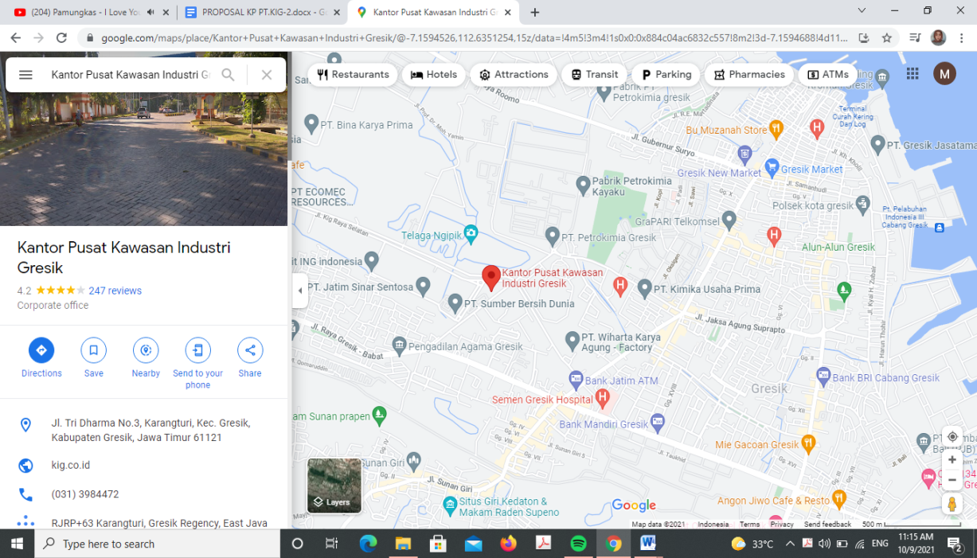
Gambar 1 Lokasi PT. Kawasan Industri Gresik

Struktur Organisasi
Berikut bagan organisasi PT. Kawasan Industri Gresik:

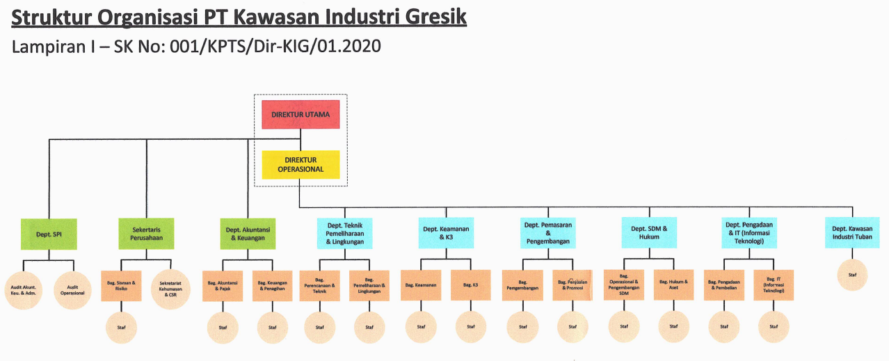
Gambar 2 Struktur Organisasi PT. Kawasan Industri Gresik

Kriteria Jenis Industri atau Pabrik yang Boleh Berlokasi dan Beroprasi di Kawasan Industri Gresik

Industri Aneka Kimia
      - Jenis Industri Aneka Kimia:
1. | Farmasi
2. | Sabun dan detergent rumah tangga
3. | Bahan pelapis
4. | Kosmetik
5. | Lem/Perekat dan adhesive lainnya
6. | Tinta (cetak dan tulis)
7. | Pengolahan karet
8. | Industri kimia lainnya yang merupakan industri hilir Petrokimia Gresik
Tabel 1 Jenis Industri Aneka Kimia

Industri Barang Ringan dan Metal Lainnya (Alumunium, dan lain-lain)
      - Jenis Industri Barang Ringan dan Metal
1. | Perkakas (tools) untuk pertanian, industri, dan keperluan rumah tangga
2. | Perabot dan peralatan rumah tangga dari logam dan metal lain
3. | Spare part dan peralatan atau tool kit kendaraan
4. | Paku, jaring kawat, dan kabel
5. | Stationary atau alat tulis
6. | Mesin-mesin
7. | Perakitan kendaraan dan karoseri
8. | Elektrik komponen dan peralatan elektronik atau listrik
Tabel 2 Jenis Industri Barang Ringan dan Metal

Aneka Industri
- Jenis Aneka Industri
1. | Percetakan atau printing dan barang dari kertas/karton lainnya
2. | Pengolahan kayu/rotan, meubel dan barang dari kayu/rotan/bambu lainnya
3. | Tekstil, perajutan, garment dan produk tekstil lainnya
4. | Makanan dan minuman
5. | Barang dari kulit dan kulit buatan
6. | Sepatu dan sandal
7. | Barang dari karet
8. | Plastik dan barang dari plastik
9. | Beton dan barang dari beton lainnya
10. | Komponen bangunan
11. | Porselen
12. | Lampu (Lampu pijar dan Lampu tokai)
Tabel 3 Jenis Aneka Industri

BAB III

TINJAUAN PUSTAKA

Pengertian Kawasan Industri

Kawasan Industri menurut Undang-undang mengenai peraturan pemerintah tentang kawasan industri bab I pasal 1 dan ayat (2) menyebutkan bahwa Kawasan Industri adalah kawasan tempat pemusatan kegiatan Industri yang dilengkapi dengan sarana dan prasarana penunjang yang dikembangkan dan dikelola oleh Perusahaan Kawasan Industri yang telah memiliki Izin Usaha Kawasan Industri.

Sedangkan Kawasan Industri menurut Dirdjojuwono, (2004), Kawasan industri adalah suatu daerah yang didominasi oleh aktivitas industri yang mempunyai fasilitas kombinasi terdiri dari peralatan-peralatan pabrik (industrial plants), sarana penelitian dan laboratorium untuk pengembangan, bangunan perkantoran, bank, serta fasilitas sosial dan fasilitas umum.

Kawasan Industri secara umum merupakan tempat pusat kegiatan industri pengolahan yang dilengkapi dengan prasarana, sarana, dan fasilitas penunjang lainnya yang disediakan dan dikelola oleh Perusahaan hyang berada dalam Kawasan Industri.

Jenis-Jenis Kawasan Industri

Industri di Indonesia dapat digolongkan dalam beberapa kelompok. Untuk mengetahui macam-macam industri dapat dilihat dari beberapa sudut pandang. Pertama, pengelompokan industri yang dilakukan oleh Departemen Perindustrian (DP). Menurut DP, industri nasional di Indonesia dapat dikelompokan kedalam tiga kelompok besar, yaitu:

Industri Dasar
Merupakan kawasan industri yang meliputi kelompok Industri Mesin dan Logam Dasar (IMLD) dan kelompok Industri Kimia Dasar (IKD). Yang termasuk dalam IMLD, yaitu: industri mesin pertanian, elektronika, kereta api, pesawat terbang, kendaraan bermotor, besi baja, aluminium, tembaga dan sebagainya. Sedangkan yang termasuk dalam IKD, yaitu: industri pengolahan kayu dan karet alam, industri pestisida, industri pupuk, industri semen, industri batubara, industri silikat, dan sebagainya.

Industri Kecil

Merupakan kawasan industri yang meliputi, yaitu: industri pangan (makanan, minuman, tembakau), industri sandang dan kulit (tekstil, pakaian jadi, serta barang dari kulit), industri kimia dan bahan bangunan (industri kertas, percetakan, penerbitan, barang-barang karet, plastic dan lain-lain), industri galian bukan logam, dan industri logam (mesin-mesin listrik, alat-alat ilmu pengetahuan, barang dari logam, dan sebagainya).

Industri Hilir
Merupakan kawasan industri kelompok Aneka Industri (AI) yang meliputi, yaitu: industri yang mengelolah sumber daya hutan, industri yang mengelolah hasil pertambangan, industri yang mengelolah sumber daya pertanian secara luas, dan lain-lain.

Berdasarkan jumlah tenaga kerja yang digunakan.

Berdasarkan jumlah tenaga kerja yang digunakan, industri dibagi menjadi beberapa jenis, yaitu:

1) Industri rumah tangga jumlah pekerjanya 1-4 orang.

2) Industri kecil jumlah pekerjanya 5-19 orang.

3) Industri menengah jumlah pekerjanya 20-99 orang.

4) Industri besar jumlah pekerjanya 100 orang atau lebih

Tujuan Pembangunan Kawasan Industri
Tujuan pembangunan kawasan industri secara tegas dapat disimak di dalam Keppers Nomor 41 Tahun 1996 tentang kawasan industri pada pasal 2 yang menyatakan pembangunan kawasn industri bertujuan untuk:
a. Mempercepat pertumbuhan industri di daerah
b. Memberikan kemudahan bagi kegiatan industri
c. Mendorong kegiatan industri untuk berlokasi di kawasan industri
d. Meningkatkan upaya pembangunan industri yang berwawasan lingkungan

Dampak Pembangunan Kawasan Industri

Adanya pembangunan kawasan industri tentu saja menhadirkan fenomena industrialisasi, membuat masyakarat sekitar kawasan indsutri juga harus siap menghadapi perubahanyang terjadi akibat industrialisasi, dampak ekonomi yang dibawakan oleh lokasi industri di suatu tempat terungkap antara lain dalam bentuk peningkatan produksi, pendapatan dan pengurangan pengangguran. Pengaruh langsung dampak ini pada umumnya dirasakan oleh masyarakat di sekitar lokasi industri tersebut untuk kemudian meluas ke daerah dan bahkan mungkin ke tingkat nasional.

Adapun dampak positif atau keuntungan yang dapat diambil dengan adanya pembangunan industri antara lain:

Menambah penghasilan penduduk, yang akan meningkatkan kemakmuran.

Menghasilkan aneka barang yang diperlukan masyarakat banyak

Memperbesar kegunaan bahan mentah. Jadi semakin banyak bahan mentah yang diolah dalam perindustrian sendiri, semakin besar pula manfaat yang diperoleh.

Memperluas lapangan pekerjaan bagi penduduk.

Mengurangi ketergantungan Indonesia pada pihak luar negeri.

Industri perkebunan dapat memberi hasil tambahan bagi para petani.

Merangsang masyarakat untuk meningkatkan pengetahuan industri.

Memperluas kegiatan ekonomi manusia, sehingga tidak semta-semata tergantung pada lingkungan alam.

Adapun beberapa dampak negatif pembangunan industri antara lain:

Lahan pertanian menjadi semakin berkurang jumlahnya.

Tanah permukaan (top soil) yang merupakan bagian yang subur menjadi hilang.

Cara hidup masyarakat berubah.

Lingkungan tercemar

BAB IV

PEMBAHASAN

Struktur Organisasi Unit Kerja
Berikut bagan organisasi PT. Kawasan Industri Gresik :
Gambar 3 Struktur Organisasi Unit Kerja

Tugas Unit Kerja
Secara struktural, struktur organisasi yang ada di PT. Kawasan Industri Gresik merupakan struktur organisasi garis atau lini. Dimana bentuk struktur organisasi tersebut menguhubungkan langsung secara vertikal antara atasan dengan bawahan, mulai dari pemimpin tertinggi hingga pegawai dengan jabatan rendah.

Ciri-Ciri Struktur Organisasi Garis atau Lini
Menurut Putri (2021), organisasi lini memiliki delapan ciri-ciri, yaitu:
      - Jumlah karyawan relatif sedikit.
      - Pemilik modal merupakan pemimpin tertinggi.
      - Hubungan antara atasan dan bawahan bersifat langsung dengan satu garis wewenang.
      - Belum memiliki spesialisasi.
      - Struktur organisasi sederhana dan stabil.
      - Masing-masing kepala unit memiliki wewenang dan tanggung jawab secara penuh terhadap bidang pekerjaannya.
      - Biasanya digunakan oleh organisasi kecil.
      - Disiplin dan mudah dipelihara.

Kelebihan Struktur Organisasi Garis atau Lini
      - Atasan dan bawahan dihubungkan dengan satu garis komando.
      - Disiplin dan loyalitas tinggi.
      - Rasa solidaritas dan spontanitas seluruh anggota organisasi cukup besar.
      - Rasa pengertian antar anggota sangat tinggi.
      - Proses decision making berjalan cukup cepat.

Kelemahan Struktur Organisasi Garis atau Lini
      - Pengembangan kreatifitas karyawan tergolong lambat.
      - Adanya tendensi gaya kepemimpinan otokratis (pemimpin memiliki kendali penuh atas kebijakan dan prosedur).
      - Karyawan bergantung pada satu orang dalam organisasi.
      - Tujuan top manajer sering berbeda dengan tujuan organisasi.

Penjelasan Tugas Setiap Bagian dari Strukur Organisasi
      - Direktur Utama

Memimpin dan mengurus serta melakukan pengelolaan kinerja perusahaan secara optimal

Menguasai, memelihara, dan mengurus kekayaan Perseroan.

Mewakili perseroan baik didalam maupun diluar pengadilan

Bertanggungjawab penuh dalam menjalankan tugas untuk kepentingan perseroan sesuai dengan peraturan yang berlaku

Bersama dengan Direktur Operasional menyiapkan RKAP, menandatanganinya bersama dengan Komisaris untuk kemudian dimonitor progressnya.

Direktur Operasional

Memimpin dan mengurus serta melakukan pengelolaan kinerja perusahaan secara optimal sesuai tugas dan tanggung jawabnya

Bersama dengan Direktur Utama menentukan kebijakan dan prosedur di Departemen Teknik, Pemeliharaan & Lingkungan, Departemen Pemasaran & Pengembangan, Departemen SDM & Hukum, Departemen Pengadaan & IT (Informasi Teknologi), Departemen Kawasan Industri Tuban sesuai dengan kebijakan umum dan tujuan perusahaan.

Memantau efisiensi dan afektifitas interaksi aktivitas antar Departemen terkait

Bertanggungjawab terhadap pelaksanaan tugas Departemen yang ada dibawah koordinasinyaMarketing

Satuan Pengawas Internal

Merumuskan dan mereview internal audit charter (Piagam Pengawasan Audit) secara konsisten.

Merumuskan Program Kerja Audit Tahunan (PKAT) SPI yang diselaraskan dengan tujuan hasil keputusan rapat RUPS RKAP perusahaan serta mempertimbangkan profil risiko perusahaan.

Melaksanakan PKAT sesuai jadwal yang telah ditentukan serta melaksanakan audit khusus sesuai penugasan dari Direksi

Membuat Laporan Hasil Audit (LHA) setiap selesai penugasan

Memantau tindak lanjut hasil audit berdasarkan arahan Direktur Utama atas rekomendasi LHA yang telah dibuat sesuai jadwal yang telah ditentukan.

Sebagai Counterpart jika ada Auditor External.

Mempertimbangkan dan mengusulkan penambahan karyawan, tingkat kompensasi, promosi, mutasi, maupun, pemberhentian karyawan di departemennya sesuai dengan kewenangan.Administrasi

Sekretaris Perusahaan
- Membuat dan evaluasi Panduan Sistem Manajemen & Sistim Operasional Prosedur yang sesuai dengan proses bisnis perusahaan berkoordinasi dengan Unit Kerja terkait.
- Mengkoordinasi penyusunan panduan dan pembuatan infrastruktur Manajemen Risiko kemudian mereview terhadap penerapan Manajemen Risiko di lingkungan perusahaan dan pihak stakeholder.
- Mengkoordinasi sosialisasi kepada seluruh karyawan dan stakeholders secara berkesinambungan tentang pelaksanaan Manajemen Risiko dan Sistem Manajemen.
- Mempertimbangkan dan mengusulkan penambahan karyawan, tingkat kompensasi, promosi, mutasi, maupun, pemberhentian karyawan di departemennya sesuai dengan kewenangan.
- Memastikan kegiatan hubungan masyarakat dapat terjalin secara harmonis khususnya dengan masyarakat sekitar lingkungan perusahaan dan terciptanya keamanan lingkungan kerja yang terkendali dengan baik.
      - Akuntansi dan Keuangan
          - Mengevaluasi dan menyampaikan laporan keuangan (neraca, laporan laba/rugi, laporan arus kas) yang akuntabel secara berkala dan beserta perinciannya (bulanan, triwulan maupun akhir tahun) sesuai dengan kebijakan akuntansi kepada direksi.
          - Bekerjasama dengan bagian-bagian lain dalam menyusun, mengkoordinasikan RKAP dan realisasinya.
          - Bekerjasama dengan departemen lainnya dalam merencanakan keuangan (pembayaran) sesuai dengan anggaran yang telah disetujui.
          - Bertanggungjawab atas pengawasan terhadap penerimaan, penyimpanan dan pengeluaran uang dikasir dan dibank.
          - Mengatur dan mengawasi penyimpanan uang di kas dan surat-surat berharga dan mengadakan pemeriksaan berkala terhadap uang kas perusahaan.
          - Bertanggungjawab untuk melaksanakan penagihan kepada pelanggan / investor sesuai kontrak.
      - Teknik, Pemeliharaan, & Lingkungan
- Merencanakan dan melaksanakan kegiatan pemeliharaan terhadap bangunan gudang serta infrastruktur kawasan industri.
- Mengkordinasi, melaksanakan dan mengevaluasi serta pelaksanaan pengadaan jasa kontruksi untuk pemeliharaan dan pembangunan kawasan baik secara lelang maupun pemilihan secara langsung.
- Melakukan pembinaan dan memberikan instruksi yang disertai pengawasan melekat terhadap personil di departemen teknik dan pemeliharaan.
- Menjaga keandalan fungsi semua peralatan dan instalasi milik kawasan industri.
- Menyusun rencana kerja, metode kerja, peralatan, tenaga, waktu dan prediksi biaya di departemen teknik dan pemeliharaan yang dituangkan dalam RKAP.
      - Keamanan & K3
          - Menyusun rencana kerja dan anggaran departemennya sesuai dengan strategi, kebijakan dan system Keamanan, Pengelolaan K3 yang telah ditetapkan untuk memastikan tercapainnya sasaran departemennya yang telah dituangkan dalam RKAP.
          - Mengusulkan Sistem Manajemen Pengamanan dan Sistem Manajemen K3 dan melakukan monitoring secara periodik.
          - Mengkoordinasikan dan mengontrol pelaksanaan fungsi Keamanan & K3 untuk memastikan semuannya sesuai dengan strategi, kebijakan, sistem dan rencana kerja yang disusun dan dapat dilaksanakan dengan efektif dan efisien.
          - Merencanakan dan menyusun kegiatan keamanan dan pengamanan secara berkala dalam rangka pengembangan sumber daya manusia, demi terciptannya suasana aman, nyaman, tentram dan dinamis dilingkungan perusahaan.
          - Melakukan koordinasi dengan aparat pengamanan wilayah (Polsek/Polres/Koramil) dan tokoh masyarakat sekitar, dalam rangka peningkatan hubungan kerjasama dibidang pengamanan wilayah.
      - Pemasaran & Pengembangan
          - Senantiasa mengikuti perkembangan pasar dan pesaing, menganalisa efektifitas kebijakan dan strategi pemasaran yang telah dijalankan dan bila perlu mengajukan usul perbaikan kepada Direktur Operasional untuk mencapai tujuan perusahaan.
          - Secara berkala membuat Program Pemasaran & Pengembangan bisnis sesuai target yang sudah ditetapkan oleh Direktur Operasional dan dituangkan dalam RKAP.
          - Bertanggungjawab untuk koordinasi dan control semua aktivitas Departemen pemasaran dan pengembangan.
          - Membuat laporan berkala kepada Direktur Operasional tentang kegiatan dan keadaan Departemen Pemasaran & Pengembangan.
          - Senantiasa melakukan pengembangan bisnis yang didahului dengan studi kelayakan baik dilaksanakan sendiri maupun bekerjasama dengan pihak ketiga untuk kelangsungan bisnis perusahaan dalam jangka panjang • Membuat penilaian atas prestasi kerja bawahannya secara berkala.
          - Melakukan kerjasama baik melalui kontrak maupun ikatan dengan pihak lain dalam memasarkan produk perusahaan. Mengikuti perkembangan pasar dan pesaing, menganalisa efektivitas kebijakan guna merencanakan strategi pemasaran dan pengembangan guna mencapai target yang telah ditetapkan yang tertuang dalam RKAP.
          - Memberikan harga paling menguntungkan begi kedua belah pihak dan memberikan solusi terhadap masalah-msalah investor yang berkaitan dengan pembelian lahan.
          - Melakukan pengembangan bisnis yang didahului dengan studi kelayakan baik dilaksanakan sendiri maupun bekerjasana dengan Pihak Ketiga untuk kelangsungan bisnis perusahaan jangka panjang.
      - SDM & Hukum
          - Menyusun rencana kerja dan anggaran bagiannya sesuai dengan strategi, kebijakan dan sistem SDM yang telah ditetapkan untuk memastikan tercapainnya sasaran departemennya yang telah dituangkan dalam RKAP.
          - Mengkoordinasikan dan mengontrol pelaksanaan fungsi SDM dan Hukum perusahaan untuk memastikan semuannya sesuai dengan strategi, kebijakan, sistem dan rencana kerja yang disusun.
          - Merencanakan dan melaksanakan kegiatan pendidikan dan pelatihan sesuai kebutuhan.
          - Melakukan koordinasi dan persiapan peralatan yang akan digunakan dalam kegiatan rapat, pelatihan ataupun kegiatan lainnya termasuk penyediaan meja kursi dan barang-barang lain yang dibutuhkan dalam kegiatan tersebut.
          - Mengkoordinasikan dan mengontrol penyusunan dan pelaksanaan program pelatihan dan pengembangan termasuk identifikasi kebutuhan pelatihan dan evaluasi pelatihan, untuk memastikan tercapainya target tingkat kemampuan dan kompetensi setiap karyawan.
          - Bekerjasama dengan bagian-bagian lain dalam menyusun, mengkoordinasikan RKAP dan memonitor realisasinya mengusulkan kegiatan dan menjalankan kebijakan dibidang penyelenggaraan kegiatan pengamanan dan ketertiban serta penanggulangan keadaan darurat dilingkungan.
          - Membuat penyusunan dan pencatatan asset perusahaan
          - Menjaga keamanan asset terkontrol jangka waktu berlakunya baik berupa tanah, bangunan dan aset lainnya
          - Melakukan update asset baik asset baru atau asset yang telah dihapus
          - Melakukan penilaian terhadap prestasi kerja bawahannya secara berkala dan obyektif.
          - Mempertimbangkan dan mengusulkan penambahan karyawan, tingkat kompensasi, promosi, mutasi, maupun pemberhentian karyawan didalam departemennya untuk diusulkan kepada direksi sesuai dengan wewenangnya.
      - Pengadaan & IT (Informasi Teknologi)
          - Membuat anggaran untuk Departemennya dan mengusulkan kepada Direksi untuk realisasinya.
          - Menyusun rencana pembelian berdasarkan RKAP dan permintaan dari Departemen yang membutuhkan dan menghubungi Manajer Akuntansi & Keuangan untuk menyediakan dana untuk keperluan tersebut.
          - Mengadakan penilaian atas prestasi kerja bawahannya secara berkala dan obyektif dan mengusahakan peningkatan kemampuan bawahannya.
          - Menjaga agar tetap ada hubungan baik dengan para rekanan untuk mendapatkan informasi harga barang yang dibutuhkan.
          - Mengkoordinasi pelaksanaan pembelian agar sesuai dengan spesifikasi yang diminta dengan harga yang kompetitif dan sesuai dengan prosedur yang telah ditentukan.
          - Bertanggung jawab untuk megkoordinasi pelaksanaan pengadaan barang baik melalui pelelangan maupun pemilihan langsung sesuai dengan prosedur yang telah ditentukan.
          - Melaksanakan pembelian investasi dan mengelola sampai dengan menjadi inventarisasi asset perusahaan.
          - Bertanggung jawab atas pengembangan dan pengelolaan anggaran tahunan untuk proyekproyek teknologi informasi.
          - Mengadakan analisis dan evaluasi terkait sistem yang sudah ada maupun untuk rancangan suatu sistem.
      - Kawasan Indutri Tuban
          - Mengurus proyek pembangunan Kawasan Industri Tuban berkordinasi dengan Departemen Teknik Pemeliharaan & Lingkungan
          - Menyiapkan sarana prasarana penunjang kawasan di Area Kawasan Industri Tuban
          - Mengkondisikan lingkungan kawasan terjaga keamanan dan terkondisi lingkungannya
          - Bersama dengan Departemen SDM & Hukum menyiapkan SDM untuk mengisi para staf yang akan menghandle Kawasan Industri Tuban.
          - Bersama Departemen Pemasaran & Pengembangan Bisnis menjalin hubungan yang baik dengan calon-calon tenant atau vendor di wilayahnya .
          - Mempertimbangkan dan mengusulkan penambahan karyawan, tingkat kompensasi, promosi, mutasi, maupun, pemberhentian karyawan di departemennya sesuai dengan kewenangan.

Penjelasan Singkat Tugas Unit Kerja
Kegiatan kerja praktik yang dilaksanakan di PT. Kawasan Industri Gresik terlaksana sesuai dengan prosedur yang telah ditetapkan dan ditentukan oleh kedua belah pihak antara prodi Manajemen Universitan International Semen Indonesia dengan PT. Kawasan Industri Gresik.
Dalam pelaksanaan kerja praktik, penulis diberikan beberapa tugas di Unit Sumber Daya Manusia dan Hukum PT. Kawasan Industri Gresik. Penulis merupakan mahasiswa/i yang mengambil jurusan Manajemen Bisnis dengan konsentrasi Sumber daya manusia. Oleh karena itu, penulis ditempatkan di bidang yang sesuai dengan ilmu yang didapatkan di bangku perkuliahan yakni bagian Sumber Daya Manusia dan Hukum. Adapun tugas yang diberikan meliputi:

Sumber Daya Manusia dan Hukum
- MempelajariMengenai Petmutusan Hubungan Kerja
Mempelajari tentang Pemutusan Hubungan Kerja, Pemutusan Hubungan Kerja tidak pernah dilakukan oleh PT. Kawasan Industri Gresik hanya melalui Surat Peringatan 1 hingga 3 lalu diberhentikan. Pemberhentian/Pemutusan Hubungan Kerja diatur dalam Peraturan Perusahaan pada Pasal 14 ayat (1) yang menyatakan bahwa Karyawan Tetap diberhentikan dengan hormat dari jabatannya karena : Meninggal Dunia, Kesehatan yang menurut pertimbangan dokter perusahaan tidak dapat lagi melakukan pekerjaannya, khusus karyawan tetap karena telah memenuhi syarat-syarat untuk pensiun, permohonan mengundurkan diri atas kemauan sendiri. Apabila keryawan tetap tidak memenuhi syarat dalam Undang-Undang Nomor 13 Tahun 2003 maka pemberhentian tidak disertai dengan hak pensiun.
- Membuat Surat Keputusan Perusahaan
Surat keputusan perusahaan merupakan surat yang dikeularkan oleh perusahaan, yang berkaitan dengan kebijakan yang ada didalam perusahaan tersebut. Surat keputusan dibuat untuk dijadikan sebagai bahan acuan dalam melakukan kegiatan didalam lingkup perusahaan, dalam praktiknya surat keputusan mengenai cuti pegawai (dengan berbagai macam jenis lagi didalamnya, seperti cuti hamil dan bersalin), surat keputusan mengenai peraturan yanga da dalam lingkup PT. Kawasan Industri Gresik dan surat keputusan mengenai gaji karyawan. Dalam mengerjakan surat keputusan perusahaan, penulis membutuhkan surat keputusan terdahulu untuk menjadikannya sebagai acuan, surat keputusan yang sudah ada akan diketik ulang lalu di evaluasi jika ada pembetulan dalam keputusannya atau jika terdapat kesalahan dalam pengetikan, penulis membuat surat keputusan perusahaan dibawah pengawasan pembimbing lapangan dan merupakan perintah dari pembimbing lapangan.
    - Tenant PT. Kawasan Industri Gresik
Gambar 4 Tenant PT. Kawasan Industri Gresik

Gambar 4 Tenant PT. Kawasan Industri Gresik
  - Judul Tugas Khusus
    - Tujuan Kerja Praktik
Tujuan kerja praktik yang penulis lakukan disini telah tertuang pada Bab 1 Pendahuluan tentang Tujuan Kerja Praktik, yaitu mahasiswa dapat memahami pengaruh motivasi dan lingkungan kerja terhadap kinerja karyawan PT. Kawasan Industri Gresik.

Analisis Data dan Pembahasan

Analisis Data
Analisis data adalah proses mencari dan merencanakan secara sistematis data yang telah diperoleh dari hasil wawancara, catatan lapangan, dan dokumentasi dengan cara menyusun bagian data ke dalam kategori, menjabarkan ke dalam bagian terkecil, melakukan sintesa, menyusun ke dalam pola, memilah mana yang penting dan yang dapat dipelajari, dan membuat simpulan sehingga bisa mudah untuk dipahami oleh diri sendiri ataupun orang lain (Sugiyono 2017:335). Teknik analisis data yang digunakan dalam penelitian ini adalah dengan reduksi, penyajian data dengan teks, dan penarikan simpulan. Dapat dijabarkan sebagai berikut:
1. Membaca
2. Memahami
3. Menentukan pengaruh motivasi dan lingkungan terhadap kinerja karyawan PT. Kawasan Industri Gresik
4. Menganalisis dan menyajikan data dalam bentuk deskripsi

Selama kegiatan analisis berlangsung pada saat penulis melakukan kerja praktik, penulis menggunakan tipe penelitian deskriptif dengan pendekatan kualitatif. Menurut Sugiyono (2018), metode penelitian kualitatif adalah metode penelitian yang digunakan untuk meneliti pada kondisi obyek yang alamiah, dimana peneliti adalah sebagai instrumen kunci, teknik pengumpulan data dilakukan secara triangulasi (gabungan), analisis data bersifat induktif, dan hasil penelitian kualitatif lebih menekankan makna dari pada generalisasi. Sedangkan penelitian deskriptif menurut Sugiyono (2018) adalah penelitian yang dilakukan untuk mengetahui nilai variabel mandiri, baik satu variabel atau lebih (independen) tanpa membuat perbandingan, atau menghubungkan dengan variabel yang lain.
Setelah data yang diperoleh, kemudian disajikan mengunakan teknik analisis diskriptif kualitatif, yaitu teknik analisis yang berupa mendiskripsikan atau mengungkapkan karakteristik variabel-variabel yang menjadi fokus peneliti yaitu mengungkapkan hal-hal yang berkaitan dengan implementasi akuntansi lingkungan pada PT. Kawasan Industri Gresik

Pembahasan
Adapun pembahasan yang akan penulis jelaskan pada laporan kerja praktik kali ini merupakan proses dari judul yang telah penulis angkat sebagai laporan kerja praktik, yakni “Pengaruh Motivasi dan Lingkungan Kerja Terhadap Kinerja Karyawan pada PT. Kawasan Industri Gresik”.
      - Lingkungan Kerja
Lingkungan kerja merupakan segala sesuatu yang ada disekitar pekerja dan yang dapat mempengaruhi pekerja dalam menjalankan tugas-tugas yang dibebankan. Lingkungan kerja terdiri dari lingkungan kerja fisik dan non-fisik, yang ada pada pekerja sehinggga tidak dapat dipisahkan, agar pekerja mendapatkan kinerja yang baik.
- Lingkungan Kerja Fisik
Merupakan lingkungan kerja yang terdapat disekitar tempat kerja yang dapat mempengaruhi kaaryawan baik secara langsung maupun tidak langsung.
- Lingkungan Kerja Non-fisik
Sedangkan lingkungan kerja non-fisik adalah kondisi yang terjadi berkaitan dengan hubungan kerja, baik hubungan kerja dengan atasan maupun dengan rekan kerja, atau depngan bawahan sekaligus.
Dapat disimpulkan bahwa lingkungan kerja merupakan segala sesuatu yang ada di sekitar karyawan pada saat karyawan tersebut bekerja, baik fisik maupun non-fisik. Jika lingkungan kerja suportif atau kondusif, maka karyawan juga akan merasa aman dan nyaman dalam bekerja, begitu pula sebaliknya.
      - Motivasi Kerja
Motivasi kerja merupakan faktor yang mendorong pekerja untuk melakukan aktivitas, agar pekerjaannya dapat diselesaikan dengan baik dan tepat, motivasi kerja juga menjadi faktor pendorong perilaku seseorang. Motivasi merupakan dorongan terhadap serangkaian proses aktivitas manusia untuk mencapai tujuannya. Jenis motivasi kerja ada dua, yaitu:
- Motivasi Positif
Biasanya terjadi ketika atasan memberikan motivasi kepada bawahan yang normalnya berupa fasilitas, uang, barang, dan lain-lain, kepada karyawan yang bekerja diatas standar, dengan motivasi positif ini semangat pekerja akan meningkat.
- Motivasi Negatif
Pada motivasi negatif, pimpinan memberikan motivasi dalam bentuk hukuman bagi pekerja yang ada dibawah standar kinerja, dengan motivasi negatif ini biasanya motivasi para pekerja akan meningkat dalam waktu singkat karena adanya rasa takut akibat hukuman, tetapi dalam jangka waktu panjang akan berakibat kurang baik.

Pengaruh Motivasi Terhadap Kinerja Karyawan pada PT. Kawasan Industri Gresik

Pengaruh sendiri merupakan suatu daya yang timbul dari seseorang atau benda, yang ikut membentuk watak, kepercayaan, atau perbuatan seseorang. Sedangkan motivasi kerja merupakan proses internal atau eksternal yang mengakibatkan timbulnya sikap antusiasme dan persistensi dalam melaksanakan kegiatan-kegiatan tertentu. Karyawan yang memiliki motivasi kerja atau telah termotivasi akan membuat kinerjanya meningkat dan akan selalu mengupayakan agar tugasnya cepat terselesaikan. Kinerja karyawan harus ditingkatkan secara berkesinambungan, kinerja karyawan yang memuaskan tentu tidak terlepas dari adanya proses motivasi kerja, peningkatan kinerja kaaryawan harus selalu diperhatikan agar perusahaan dapat segera mencapai target.

Adanya motivasi pekerja dalam keinginan untuk memperoleh penghargaan dan pengakuan juga menjadi faktor dalam memengaruhi motivasi kerja pada PT. Kawasan Industri Gresik, untuk memperoleh status sosial yang tingi dapat membeuat pekerja termotivasi untuk bekerja keras, dan keinginan untuk memperoleh oengakuan dapat meliputi adanya penghargaan yang didaptkan, pimpinan PT. Kawasan Industri Gresik yangadil terhadap karyawan serta kompak dalam perusahaan.

Karyawan pada PT. Kawasan Industri Gresik memiliki kepribadian dan sikap yang berbeda-beda. Adanya sikap karyawan yang mendorong diri karyawan agar dapat mencapai kinerja secara maksimal menjadi alasan mengapa karyawan membutuhkan motivasi kerja. Pada PT. Kawasan Industri Gresik, perusahaan menunjukkan lingkungan kerja yang nyaman, menyenangkan, dan suportif, yang pada kenyataannya hal ini merupakan bentuk dari motivasi yang ditunjukkan oleh sesama karyawan maupun atasan. Hal tersebut memiliki dampak yang positif terhadap kinerja karyawan.Lingkungan kerja yang kurang baik akan dapat melemahkan motivasi kerja yang berdampak pada lemahnya inerja pegawai. Motivasi kerja lain yang terdapat dalam lingkungan kerja PT. Kawasan Industri Gresih adalah adanya punishment and reward, pemutusan hubungan kerja tidak pernah dilakukan oleh PT. Kawasan Industri Gresik, biasanya hanya melalui surat peringatan 1 hingga surat peringatan 3 yang merupakan pemutusan hubungan kerja atau diberhentikan. Dan apabila karyawan memiliki kinerja yang baik dan memuaskan maka karyawan tersebut akan diberikan reward, yang biasanya berupa kenaikan gaji.

Berdasarkan hasil observasi yang penulis lakukan di PT. Kawasan Industri Gresik, karyawan cenderung sangat dekat antar karyawan meskipun ada didalam divisi yang berbeda, menunjukkan bahwa motivasi berpengaruh signifikan pada kinerja karyawan PT. Kawasan Industri Gresik. Dimana rekan sesama karyawan dan direkur sebagai leader mempunyai peran untuk memotivasi teman sesama karyawannya dan juga bawahannya.
  - Pengaruh Lingkungan Kerja Terhadap Karyawan pada PT. Kawasan Industri Gresik
Dengan mengambil judul ”Pengaruh Motivasi dan Lingkungan Kerja Terhadap Kinerja Karyawan pada PT. Kawasan Industri Gresik” sebagai dasar penelitian kualitatif pada praktik kerja ( Magang ) dengan Pembimbing lapangan Bapak dirga sebagai anggota staff SDM dan Hukum. Dengan jumlah karyawan di PT.KIG yang menurut penulis cukup sedikit tetapi saling memiliki tanggung jawab terhadap karyawan lain dan tanggung jawab terhadap investor perusahaan yang cukup banyak, dalam hal tersebut tentunya dibuthkan komukasi dan adanya saling support antar divisi agar dapat terhindar dari adanya miss komunikasi.
Lingkungan kerja fisik dan kebersihan yang terdapat pada kantor PT. Kawasan Industri Gresik dapat dibilang cukup memadai, begitupun dengan fasilitas yang diberikan, hal tersebut secara tidak langsung dalat mempengaruhi karyawan PT. Kawasan Industri Gresik dalam melakukan pekerjaan, karyawan merasa senang dalam bekerja karena fasilitas yang digunakan memadai sehingga akan menimbulkan rasa yang menyenangkan saat menggunakannya. Adapun jaminan terhadap keamanan yang dapat membuat karyawan PT. Kawasan Industri Gresik merasa aman dan tenang mengenai keselamatan diri sendiri, hal tersebut ,menmbulkan ketenangan yang akan mendorong karyawan dalam bekerja, tata ruang yang mudah dan sesuai dengan divisi juga membuat karyawan merasa nyaman saat bekerja. Bagitupun dengan fasilitas sosial yang disediakan oleh PT. Kawasan Industri Gresik untuk karyawannya, seperti musholla dan fasilitas pengobatan.
Lingkungan kerja setiap divisinya hanya di isi oleh 2-3 individu yang dengan adanya hal tersebut maka PT. Kawasan Industri Gresik menuntut setiap karyawan untuk bertanggung jawab atas tugas masing masing karena setiap divisi saling berhubungan untuk mejalankan perusahaan ini, sebagai contoh, apabila ada investor baru ingin melakukan kerjasama berupa sewa lahan maka investor harus mengikuti alur yang telah ditetapkan oleh PT.Kawasan Industri Gresik. Hubungan dengan rekan kerja juga terjalin harmonis tanpa ada saling intrik, huungan yang harmonus dan kekeluargaan merupakan salah satu faktor yang dapat memengaruhi kinerja karyawan dalam bekerja. Menurut Bapak Dirga selaku pembimbing lapangan kami, yang paling penting adalah tanggung jawab dan komunikasi oleh karyawan terhadap pekerjaanya agar terjalin keharmonisan dan kelancancaran dalam bekerja. Dan terciptanya lingkungan kerja yang kondusif dan menyenangkan di PT.Kawasan Industri Gresik, dengan begitu kinerja karyawan akan maksimal.
Struktur organisasi di PT.Kawasan Industri Gresik melakukan tanggung jawabnya antar divisi dan tidak adanya tanggung jawab antara atasan dan bawahan dalam setiap divisi, karena struktur divisi PT . Kawasan Industri Gresik langsung terdiri dari anggota-anggota divisi tersebut tanpa adanya ketua divisi. Karyawan PT. Kawasan Industri Gresik langsung bertanggung jawab kepada Manager dan Direktur.

Kegiatan Kerja Praktik

Kegiatan kerja praktik memberikan pengalaman praktis dalam menggunakan aplikasi di teori dan praktik yang ada di lapangan. Kegiatan kerja praktik yang penulis lakukan selama di PT. Kawasan Industri Gresik, antara lain:

- Pengenalan lingkup kerja PT. Kawasan Industri Gresik
- Pengenalan proses Sumber Daya Manusia dan Hukum PT. Kawasan Industri Gresik
- Observasi lingkungan dan pengambilan data
- Pelaksanaan tugas dari unit kerja bagian Sumber Daya Manusia dan Hukum
- Penulisan laporan kerja praktik.

Jadwal Kerja Praktik
Penempatan pelaksanaan kegiatan kerja praktik ini dilakukan selama satu bulan tepatnya di bagian Biro Sumber Daya Manusia dan Hukum PT. Kawasan Industri Gresik. Adapun jadwal pelaksanaan kerja praktik dapat dilihat di tabel berikut, berikut adalah jadwal normal sebelum ditetapkan peraturan bekerja dari rumah :

No. | Hari Kerja | Jam Masuk | Jam Pulang
1. | Senin-Jum'at | 08.00 | 17.00
2. | Sabtu-Minggu | Libur
Tabel 4 Jadwal Kerja Praktik

BAB V

PENUTUP
  - Kesimpulan
Dalam pelaksanaan kerja praktik ini penulis mendapatkan banyak sekali pengetahuan mengenai dunia kerja dan pengalaman baru bagaimana menggunakan ilmu yang diajarkan saat perkuliahan khususnya ilmu sumber daya manusia. Selain itu penulis juga mendapatkan pengetahuan tentang mekanisme persewaan atau jual beli lahan (properti) pada PT. Kawasan Industri Gresik beserta alurnya.
Selain mengimplementasikan ilmu yang didapat saat belajar dikampus, Kerja praktik ini juga bertujuan untuk sarana bagi mahasiswa untuk mengenal dunia kerja sekaligus mengenal lingkungan dan kondisi kerja nantinya yang akan dihadapi mahasiswa setelah lulus kuliah.
Berdasarkan uraian dalam laporan kerja praktik, maka dapat disimpulkan bahwa dalam dunia kerja diperlukan adanya motivasi kerja oleh diri sendiri maupun rekan kerja akan sangat berdampak terhadap jalannya pekerjaan, serta pentingnya lingkungan kerja yang mendukung agar karyawan tetap nyaman dan terciptanya keharmonisan dalam lingkup kerja. Berdasarkan data yang penulis sajikan diatas pada poin pembahasan dapat disimpulkan bahwa:
Berdasarkan hasil observasi dan wawancara di lapangan selama kerja praktik, menunjukkan bahwa semakin tinggi motivasi yang dimiliki oleh karyawan maka akan semakin baik pula kinerja karyawan. Hal itu dapat dibuktikan dari beberapa jumlah koresponden yang memiliki motivasi yang tinggi juga memiliki hasil kinerja yang baik. Motivasi itu sendiri diperoleh dari diri karyawan maupun motivasi eksternal atau berasal dari lingkungan perusahaan yang mendukung, serta adanya pemberian punishment dan reward bagi karyawan. Motivasi kerja juga erat hubungannya dengan lingkungan kerja. Lingkungan kerja yang baik atau positif akan memberikan dampak yang baik pula bagi kinerja karyawan. PT. Kawasan Industri Gresik memiliki lingkungan kerja yang mengedepankan komunikasi dan tanggung jawab setiap divisi sehingga menciptakan lingkungan kerja yang nyaman, suportif dan terhindar dari miss komunikasi atau kesalahan-kesalahan yang akan terjadi dalam artian memiliki lingkungan kerja yang positif atau kondusif bagi karyawan.

Saran
Berdasarkan pengalaman yang telah diperoleh oleh penulis selama melaksanakan kegiatan kerja praktik pada Biro Sumber Daya Manusia dan Hukum PT. Kawasan Industri Gresik, maka disini penulis memberikan saran yang semoga dapat bermanfaat di kemudian hari agar pelaksanaan kerja praktik dapat berjalan lebih baik bagi semua pihak, baik bagi perusahaan PT. Kawasan Industri Gresik atau bagi penulius sendiri. Adapun saran yang dapat penulis berikan yaitu sebagai berikut:
- Mahasiswa yang akan melakukan kerja praktik diharapkan mempersiapkan hal-hal yang bersangkutan atau yang dibutuhkan saat kerja praktik dengan sebaik-baiknya agar kerja praktik dapat berjalan dengan lancar dan bermanfaat.
- Untuk PT. Kawasan Industri Gresik diharapkan agar terus mengembangan dan memperhatikan lingkungan kerja yang sudah dibentuk agar tetap nyaman, aman, suportif, dan konsudif, untuk menciptakan hasil kerja karyawan yang lebih baik lagi.
- Pihak PT. Kawasan Industri Gresik diharapkan mampu mempertahankan dan meiningkatkan kualitas mengenai motivasi dan lingkungan kerjayang ternyata memberikan oengaruh terhadao kinerja karyawan. Diharapkan pihak manajerial dapat sering berkomunikasi agar setiap masukan dan keluhan karyawan da[at tersambaikan dan hubungan mengenai atasan dan bawahan dapat terjalin dengan baik.
Beberapa saran di atas diharapkan dapat membantu dalam mengembangkan dan meningkatkan kemajuan perusahaan di masa mendatang. Selain itu, penulis berharap dengan saran tersebut PT. Kawasan Industri Gresik dapat memaksimalkan kinerja perusahaan.

DAFTAR PUSTAKA

Nitisemito, Alex S, Manajemen Personalia, (Jakarta : Ghalia Indonesia, 1992) halaman.183
Sedarmayanti, Tata Kerja dan Produktivitas Kerja, (Bandung: Mandar Maju, 2009), halaman.31
Surat Keputusan Presiden Republik Indonesia Nomor 41 Tahun 1996 Tentang Kawasan Industri, Bab I, Ketentuan Umum Pasal 1 Ayat 1.

Jenis Industri Berdasarkan Jumlah Tenaga Kerja yang Digunakan, Menurut Badan Pusat Statistik diakses pada 24 Desember 2021.
Lincolin Arsyad, Ekonomi Pembangunan (Yogyakarta: UPP STIM YKPN, 2015), halaman. 453.
Andreas Rasu, Noortje Marsellianie, Elsje Paulinie, ―Dampak Industri PT.Global Coconut Terhadap Masyarakat di Desa Radey Kecamatan Tenga, Kabupaten Minahasa Selatan. Jurnal Agri- Sosio Eknomi, Vol.13 No.1( Januari 2017). Halaman 100.

LAMPIRAN-LAMPIRAN

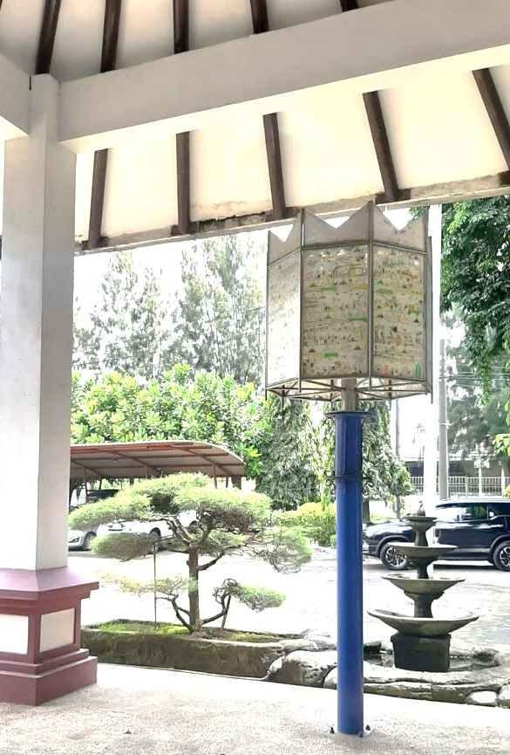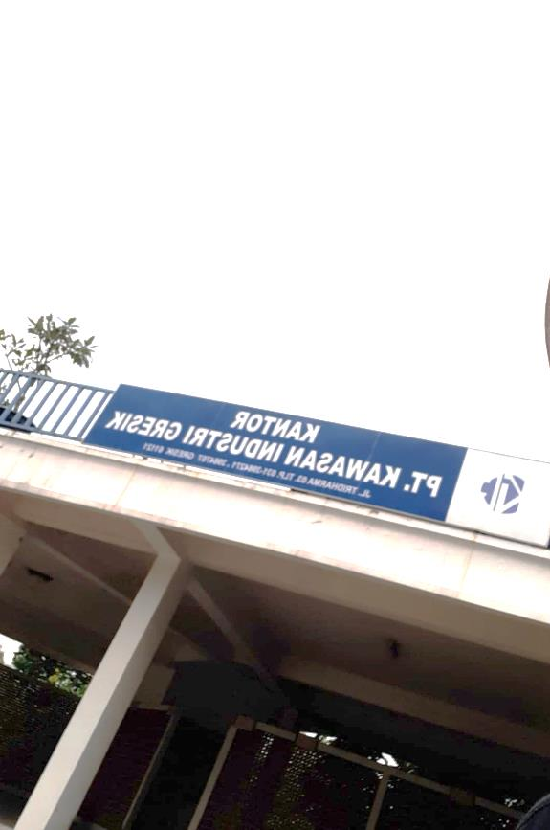
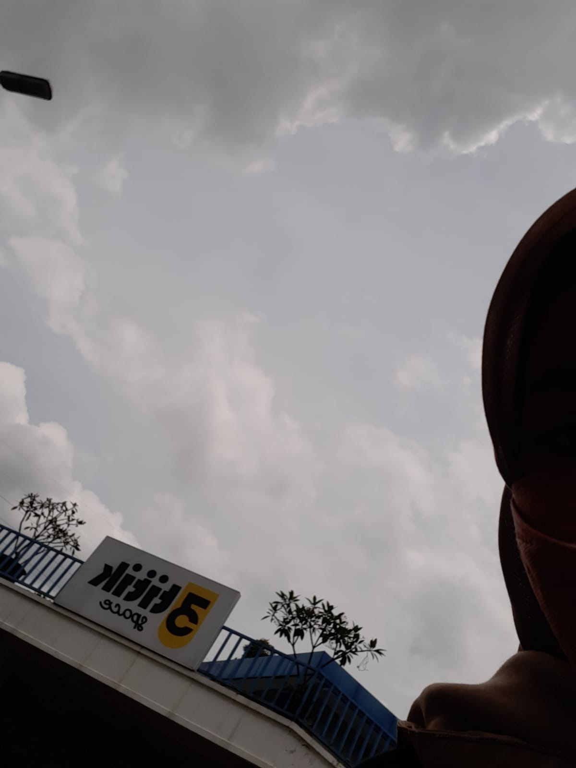
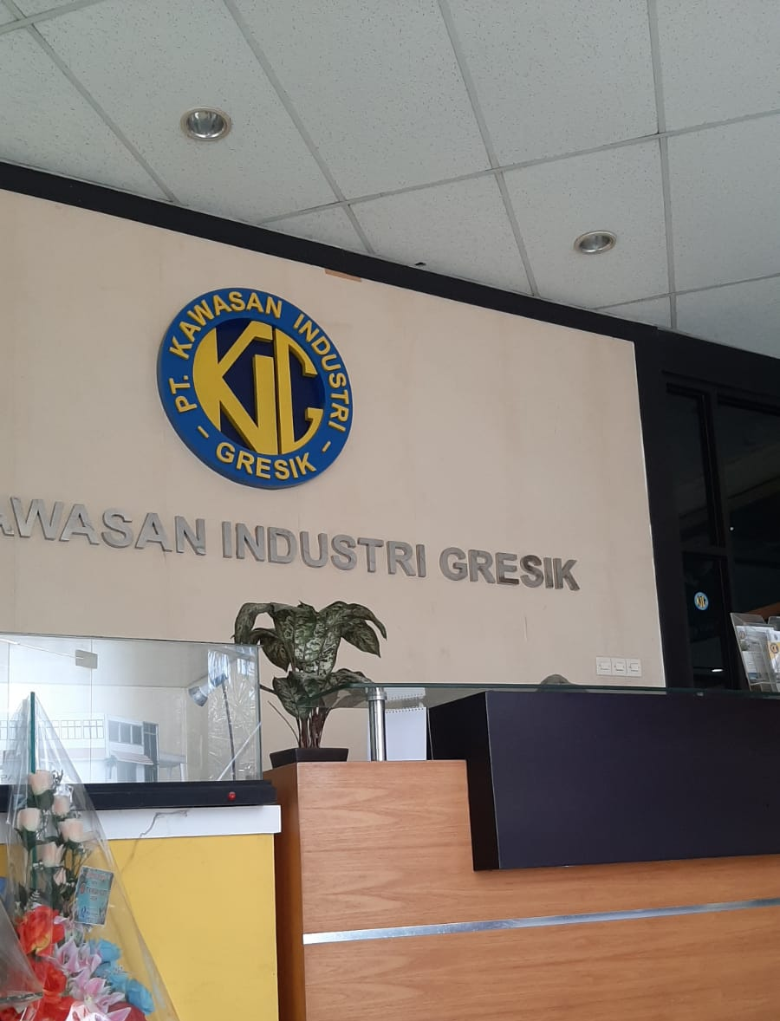

Gambar 5 PT. Kawasan Industri Gresik

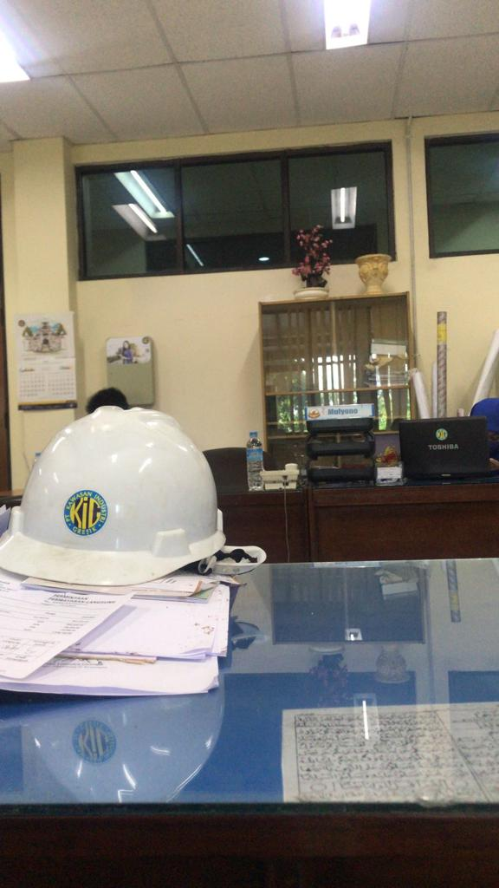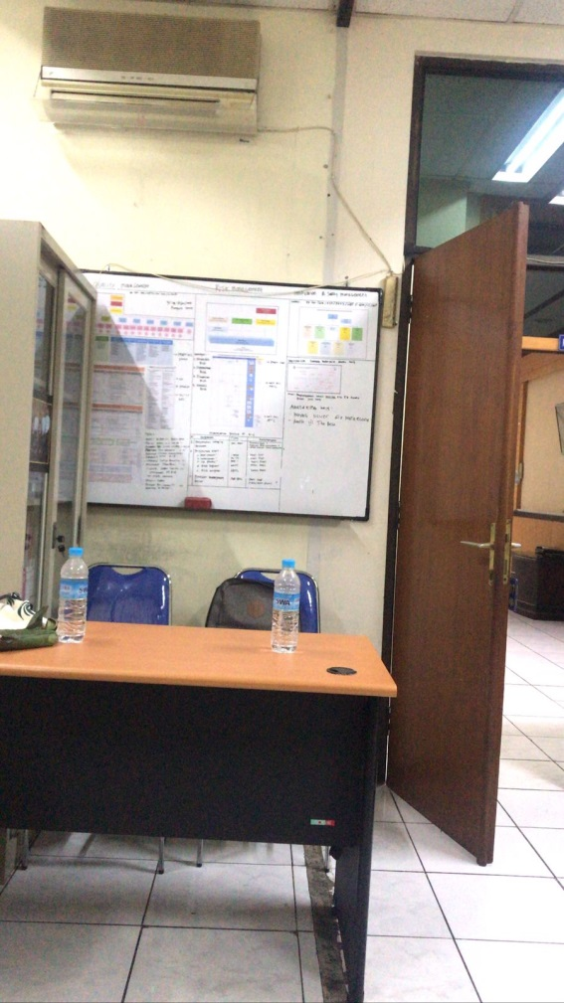

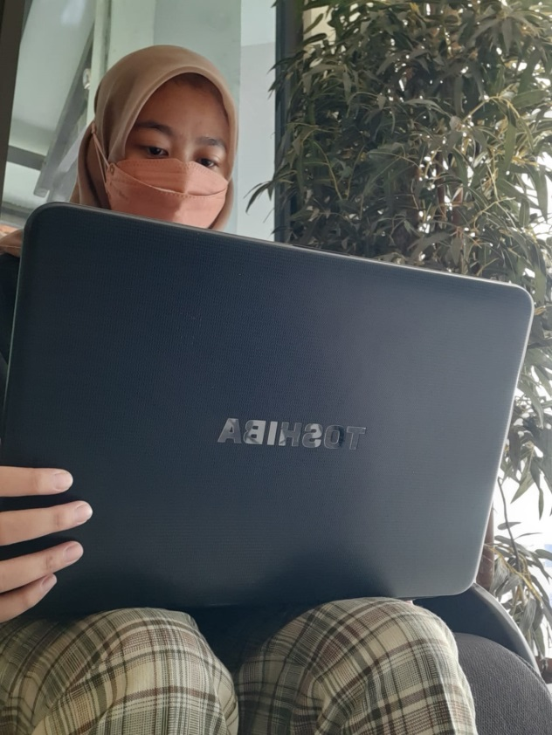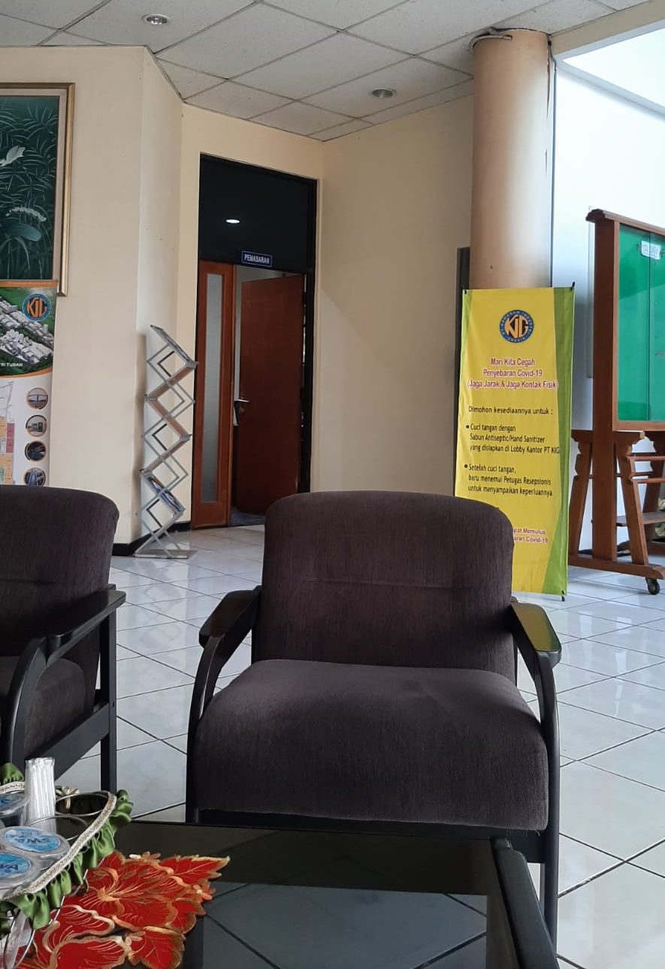
Gambar 6 Ruangan Kerja Praktik

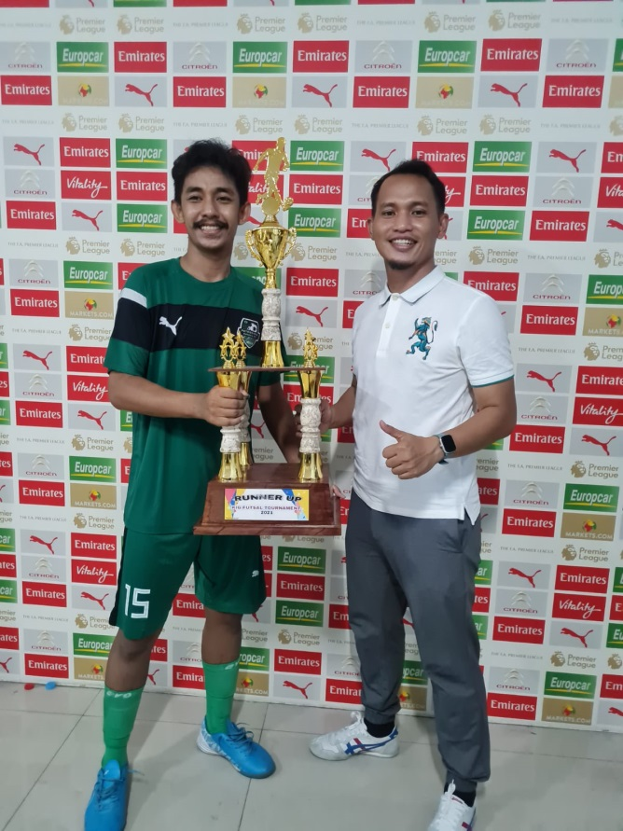

Gambar 7 Dokumentaasi Perlombaan

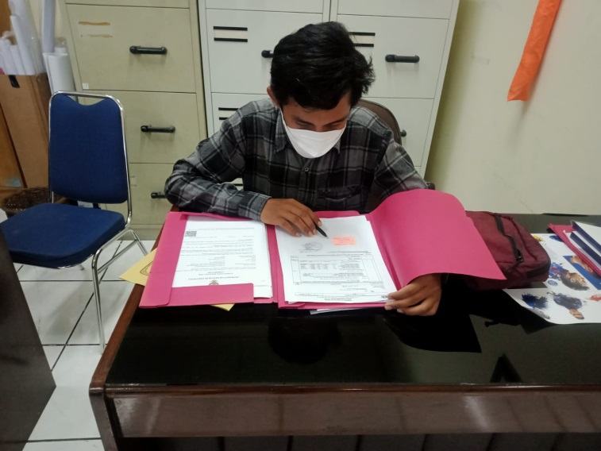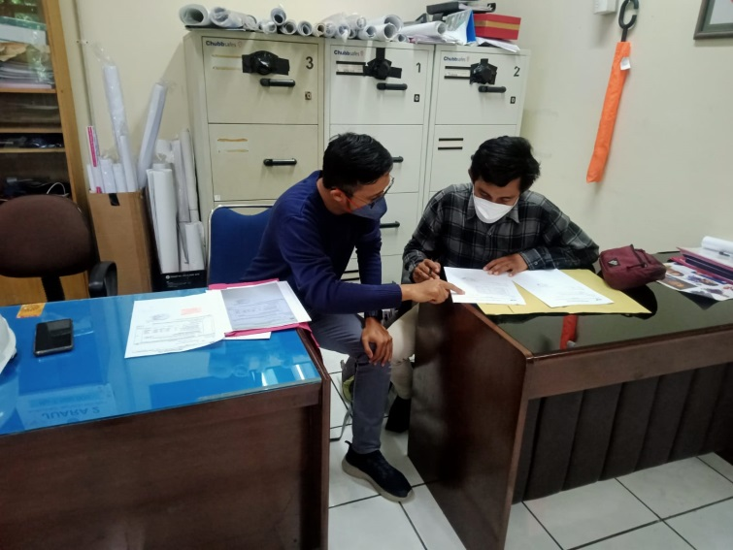

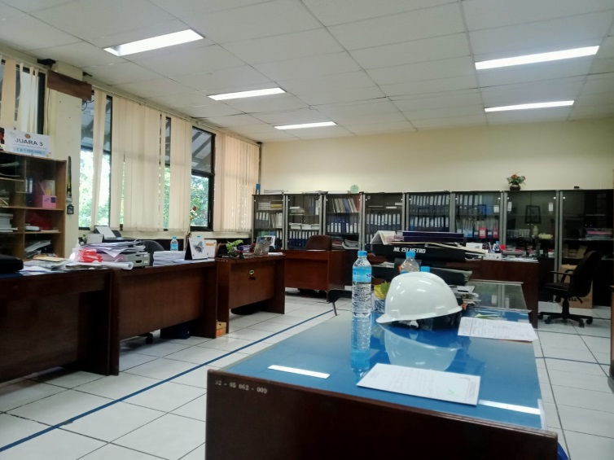

Gambar 8 Lingkungan Kerja Praktik

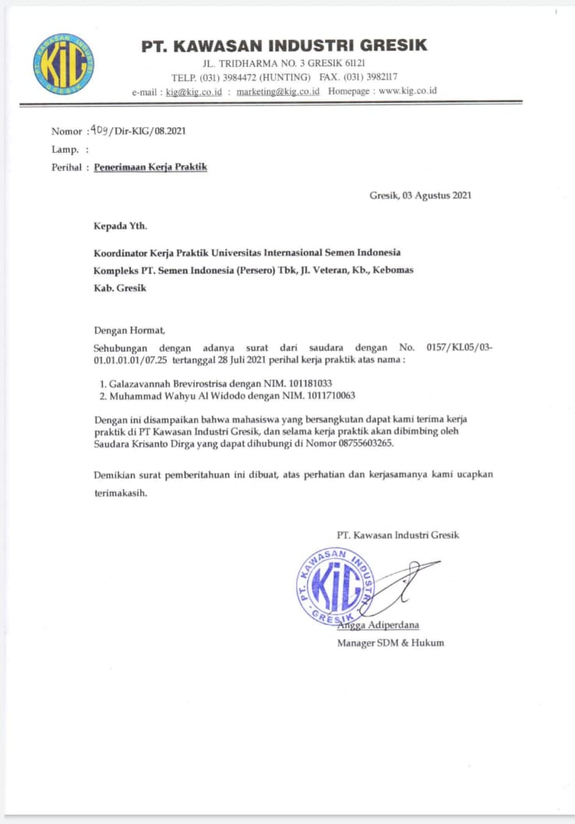
Gambar 9 Surat Penerimaan kerja praktik

Gambar 10 1. Lembar Kehadiran kerja praktik (Brevi)

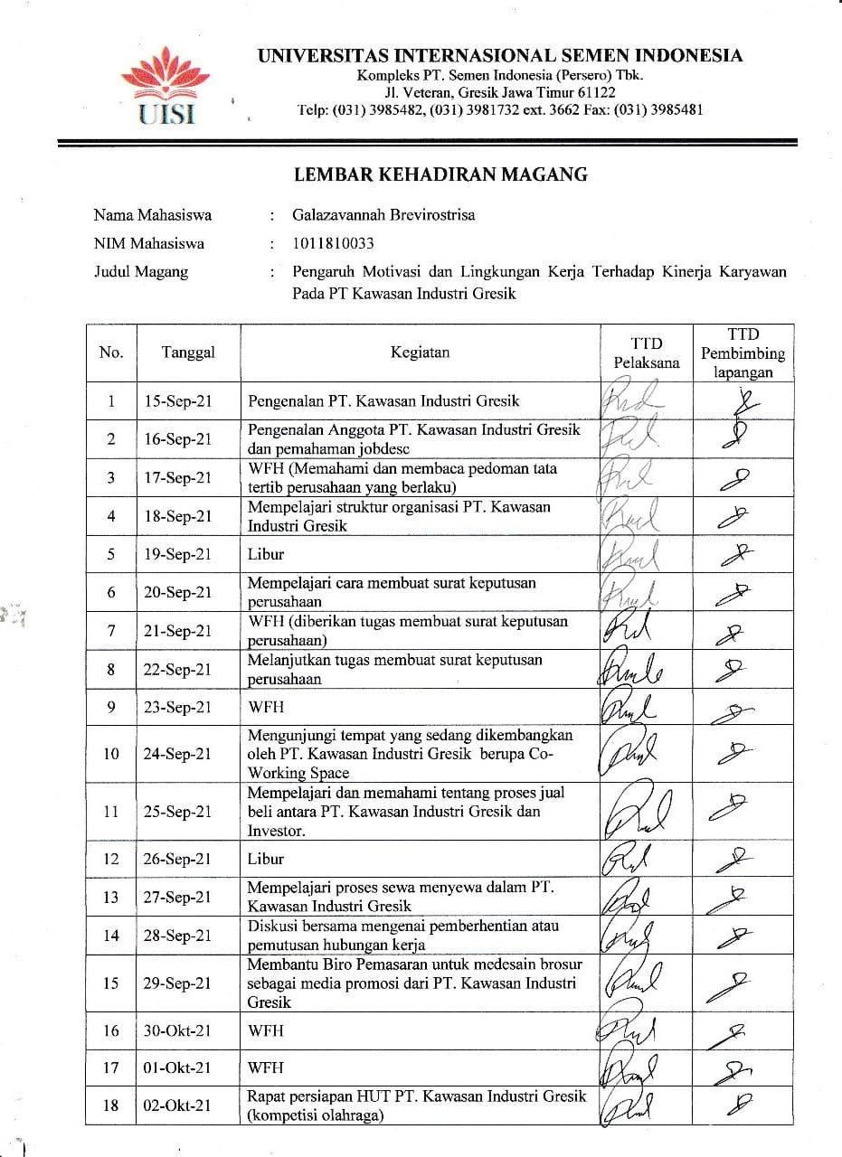

Gambar 11 2. Lembar Kehadiran kerja praktik (Brevi)

